Учитель МБОУ «Артезианская СОШ №1» Сангаджиева Е.П

План-конспект урока по русскому языку в 5 классе
на тему: «Предложения с обращениями» согласно ФГОС.
Цель урока: формировать навык распознавания обращения в письменной и устной речи и обучить правилам постановки знаков препинания при них.
Задачи урока через планируемые результаты:
Личностные:
Создать ценностные ориентиры и смысл учебной деятельности.
Создать условия для развития уважительного отношения учеников друг к другу.
Формировать бережное отношение к историческому и культурному наследию нашей страны.
Формировать сознательное отношение к собственному здоровью.
Предметные:
Распознавать обращение в устной и письменной речи.
Выделять обращения на письме запятыми, в устной речи – интонационно.
Моделировать предложения, обеспечивающие свободное использование обращений в речи в разных ситуациях;
Метапредметные:
Регулятивные: Формировать умение формулировать тему урока, цели урока, умение принимать и сохранять учебную задачу.
Коммуникативные:
Развивать умение работать с информацией на уроке, связно излагать мысли.
Сохранять и развивать умение сотрудничать в паре и группе, отвечать на вопросы, слушать и слышать.
Формулировать, высказывать и обосновывать свою точку зрения.
Познавательные:
Создавать, применять и преобразовывать знаки и символы, модели и схемы для решения учебных и познавательных задач
Переводить информацию из графического или формализованного (символьного) представления в текстовое, и наоборот;
Методы работы: объяснение, наблюдение, сравнение, обобщение.
Оборудование:
мультимедийное оборудование,
раздаточный материал:
карточки с проверочной работой,
картонные листочки желтого цвета
конверт с письмом.
Учебник : Русский язык:учеб.для 5 кл /Т.А.Ладыженская, М.Т.Баранов-М.:Просвещение, 2002.
Ход урока:
1 этап. Организационный.
- Здравствуйте, ребята! Вот и настал новый день. Я улыбнусь вам, и вы улыбнитесь друг другу. И подумайте: как хорошо, что мы сегодня здесь вместе. Мы спокойны и добры, приветливы и ласковы. Мы живем в мирное время. Мы все здоровы.
Глубоко вздохните и выдохните... Выдохните вчерашние обиды, злобу и беспокойство. Забудьте о них. Вдохните в себя красоту голубого неба, тепло солнечных лучей, свежесть легкого ветерочка.
Я желаю вам хорошего настроения!
2 этап. Актуализация знаний. Вызов.
Мы сегодня с вами будем изучать новую тему. Что это за тема, вы попробуете попозже определить сами. Это будет несложной для вас загадкой. Вы же любите загадки? Сегодня на урок я вам принесла кое-что трогательное, памятное. Но покажу его вам только тогда, когда вы отгадаете, что это?
Летит листок, хранитель строк,
На запад и восток,
На север и на юг.
Листок получит друг (письмо)
( учитель показывает письмо)

Я принесла вам письмо, бесценную реликвию одной семьи, Это необычное письмо в форме треугольника. Во многих семьях хранятся такие треугольники-письма.( Слайд №1)

Слайд №1
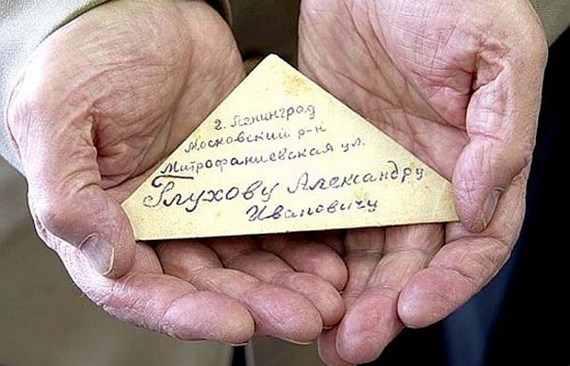

Для тех , кто не совсем понимает, что это, поясню: письма треугольником - это фронтовые письма времен Великой Отечественной войны. Во всех этих письмах, пропахших порохом, присутствует дыхание войны, грубость суровых окопных дней, нежность солдатского сердца и вера в Победу.
Мы не будем с вами читать сегодня чужие письма, ведь они предназначены не нам. Мы просто посмотрим первые строки писем и определим, что объединяет их. (слайд №2 и №3)

Слайд №2 слайд №3
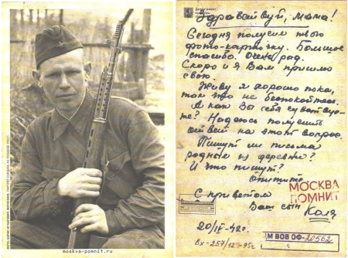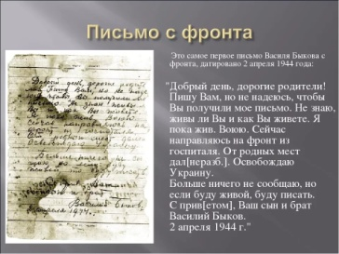
Прочитайте и запишите в тетради первые строки писем. Как вы уже догадались, эти письма написаны солдатами. Кому они адресованы? Как солдат называет того, к кому обращается?
В разговорной или письменной речи мы часто называем тех, к кому обращаемся. Давайте заглянем в учебник. (Работа с учебником с.98).
Так как же называются слова, называющие того, к кому обращаются с речью?
Как вы думаете, какая тема будет у нас сегодня на уроке?
Тему учащиеся записывают в тетрадь. Учитель знакомит с целями урока (слайд №4).
3 этап. Реализация. Получение новой информации.
Чтобы изучить новую тему, мы сегодня с вами будем работать с ментальной картой. У вас на парте находится конверт. Возьмите из него карточку желтого цвета. В центре этой карточки вы видите новое для вас понятие «Обращение». Составлять ментальную карту сегодня на уроке мы будем вместе. Опираясь на материал в учебнике, запишем только ключевые слова(стр 98-99)
Звательная интонация
Называют того, к кому обращаются с речью

Слово или словосочетание

Обращение

Стоит в начале, в середине и в конце предложения

Выделяется запятой или восклицательным знаком

Ребята, а когда началась Великая Отечественная война?
24 июня 1941 года в газетах «Известия» и «Красная звезда» опубликовали стихотворение В. Лебедева-Кумача «Священная война». Сразу же после публикации композитор А. В. Александров написал к ней музыку. Эта песня стала гимном Великой Отечественной войны.
Кто знает первые строки этого произведения?
Слайд №5
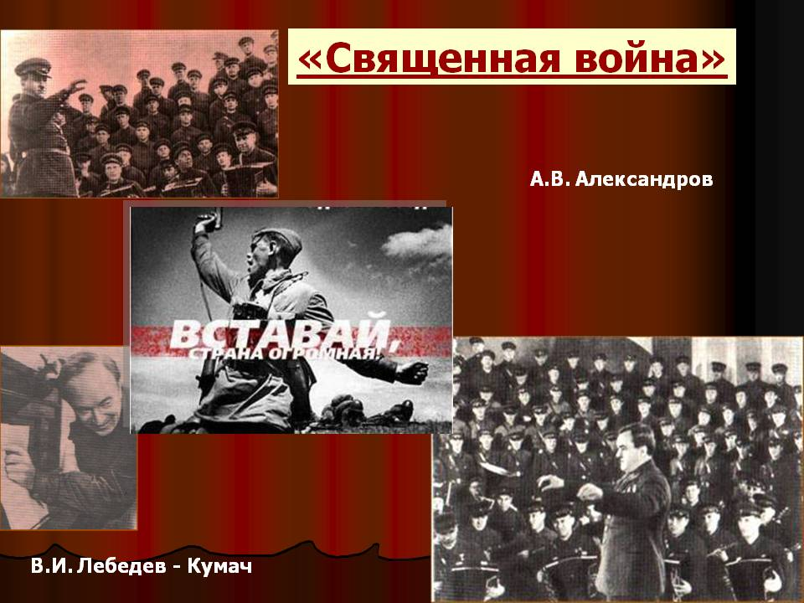
Найдите обращение в этом предложении. Как вы думаете, к кому обращается автор? К чему призывает? Почему поэт назвал войну « священной»? ( учитель выслушивает мнение ученика).
5 этап. Словарная работа
Обратимся к толковому словарю С.И. Ожегова.(слайд №4)
Прочитайте словарную статью, в которой приведены значения слова СВЯЩЕННЫЙ. Предположите, в каком значении это слово использовано в стихотворении Лебедева-Кумача.

СВЯЩЕННЫЙ, ая, ое; ен и енен, енна.
1. В религии: обладающий святостью, божественный; соответствующий религиозному идеалу. С. сан.
2. Относящийся к религиозному культу. С. обряд. Священная утварь.
3. Чрезвычайно почётный и исключительный по важности, святой (в 3 знач.) (высок.). Священная обязанность. С. долг.
4. Исполненный благоговения. С. трепет. С. восторг.

(учитель слушает высказывания учащихся.)
Война была священная, потому что защита Отечества, своей семьи – это святой долг каждого человека.
Лебедев-Кумач в обращении использовал словосочетание «страна огромная», найдите главное слово. Давайте его разберем.
Какой частью речи выражено обращение? (Сущ в И.п.).
Какой член предложения, как и обращение, может быть выражен существительным в именительном падеже? (Подлежащее). Поэтому иногда мы можем перепутать их с подлежащим, поэтому нужно быть внимательнее. (Подлежащее – производитель действия).
У обращений особая роль : они не входят в число членов предложения, а служат для привлечения внимания собеседника. К тому же они показывают отношение говорящего к собеседнику, а также и о самих собеседниках. В обращениях могут проявляться чувства. Обращением можно выразить ласку, доброту, заботу, доброжелательность говорящего и, наоборот, злость, недовольство, равнодушие, враждебное отношение.
Поэт в своем стихотворении «Священная война» неслучайно добавил в обращении к главному слову «страна» пояснительное – «огромная» . Этим он уже с первых строк передает веру всему народу, что в нашей необъятной Родине заложен потенциал. Нас много, и вместе мы справимся «с фашистскою ордой».
А сейчас вы тоже попробуйте, используя обращение, которое бы выражало ваше доброжелательное отношение к собеседнику, сообщить что-нибудь соседу по парте.
Кто желает озвучить свою просьбу на весь класс? (ученики проверяют, справился ли их одноклассник с заданием?)
Обращения произносятся с особой звательной интонацией. Т.е.интонация на этих словах повышается, а после них выдерживается пауза. Обращения можно убрать из предложений. Проделаем это. Что изменилось?
(Вместе с обращениями ушла непосредственность общения, предложения стали более сухими.)
В устной речи обращения вы произнесли со звательной интонацией. А если мы запишем ваши предложения, как вы расставите знаки препинания?
Рассмотрим схемы предложений с обращениями. (слайд 5)
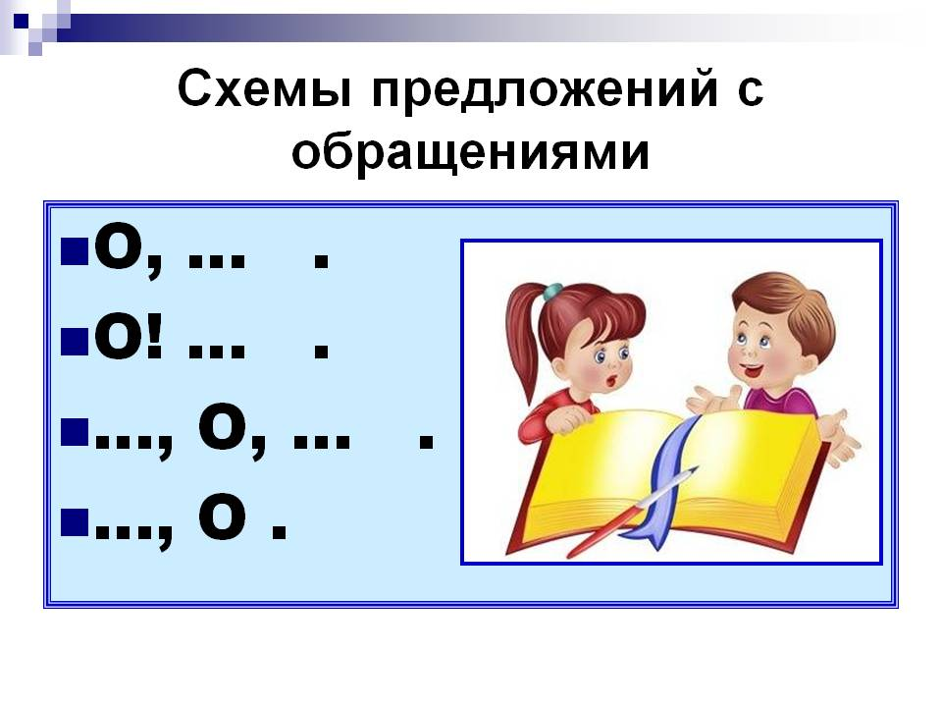
Как вы думаете, что означает буква «О»? Чем отличаются схемы предложений? (ученики записывают свои предложения на доске напротив каждой схемы )

6этап. Физминутка. А сейчас наступило время немного подвигаться. Учитель читает по одной строке, выполняя упражнение вместе с детьми. И после каждой команды учитель дает задание: «Найдите обращение в этом предложении»( ученики отвечают хором)
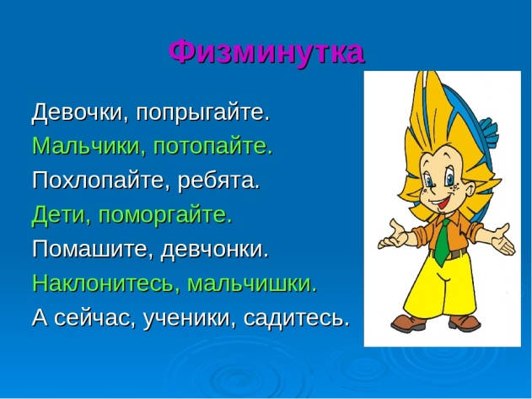

7 этап. Закрепление полученной информации.

Вспомните , ребята, как я называла вас на физминутке, давая вам команды. Какие предложения были по цели высказывания?
Запишите по памяти одно из предложений, не забудьте использовать знаки препинания при обращении.
( проверить устно работу 2 учащихся).
Мы с вами провели физминутку, в которой были мои обращения к вам. Вы определили их сразу. А теперь попробуйте определить, к кому обращается известный поэт Булат Окуджава в своем произведении «До свидания, мальчики».Вы сейчас прослушаете песню.
Учитель включает песню с кинохроникой. Затем показывает на слайде №6 текст)
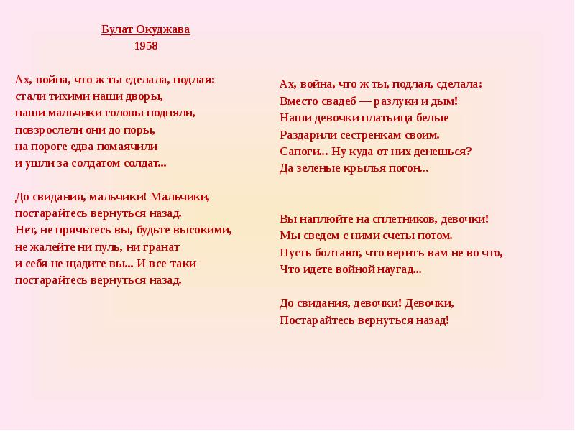

Работаем по группам. Мальчики будут работать с первой колонкой, а девочки, со второй. Найдите предложения с обращением и выпишите их. Составьте схемы предложений.
( проверка работ. Учащиеся зачитывают предложения и схемы рисуют на доске)

8. Проверочная работа
У вас на столе в конверте карточки зеленого цвета. Выполните задания.

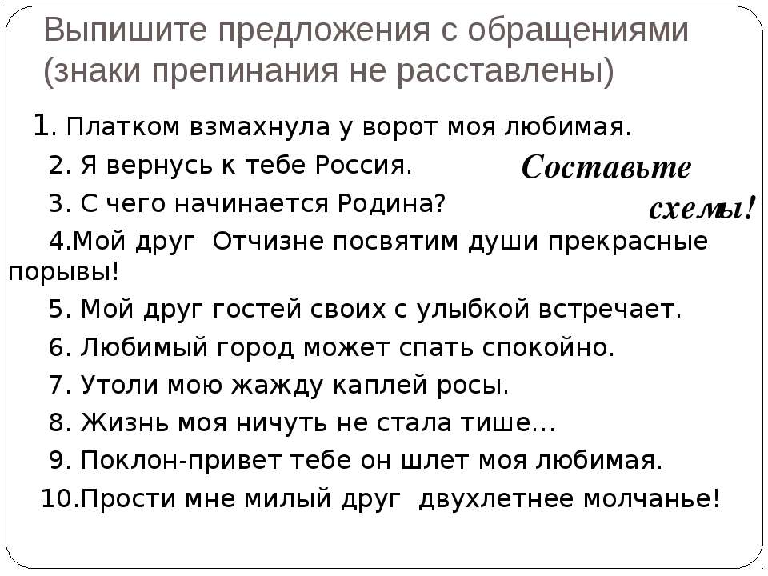

На слайде №7 учитель показывает ответ. Учащиеся самостоятельно проверяют свою работу и выставляют себе оценку.

9.Домашнее задание:
В середине 20 века весь мир потрясла ужасная война. Священной обязанностью считали наши деды и прадеды защитить свою Родину. И они справились с этой трудной задачей. Мы живем в мире и спокойствии. Мы рады каждому дню. Наш с вами священный долг- помнить об этом и чтить память обо всех участниках ВОвойны. Дома вы напишите письмо, адресованное этим храбрым и мужественным героям. Не забудьте об обращении. Думаю, нам есть , что сказать этим бравым солдатам, перенесшим все тяготы войны.

Выставление оценок.
Оцените свое настроение, выбрав рисунок. На полях в тетради нарисуйте его. (слайд с рисунками №8).

